Визитная карточка
научно-методической службы МОУ ДОД
ДДТ «У Белого озера» г. Томск

Наименование ОУ,  юридический адрес,  ФИО директора | 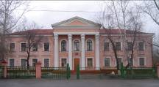  МОУ ДОД Дом детского творчества «У Белого озера» г. Томска  634003, г. Томск, ул. Кривая, 33  Волкова Валентина Ивановна
Количество педагогов,  из них:  основных работников  совместителей | 417 человек  96 человек  321 человек
Количество структурных подразделений,  Филиалов в школах, ДОУ | 7  25
Методическая тема, над которой работает ОУ | Образовательная среда как условие и ресурс развития творческих способностей педагога и воспитанника
Основные направления работы  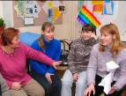  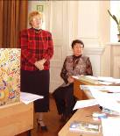 | - Исследование динамики развития образовательной среды детских объединений и структурных подразделений  - Исследование педагогических условий развития творческих способностей воспитанников  - Изучение, внедрение современных педагогических технологий  - Занятие в УДО как образовательное событие (проектирование и анализ)  - Проект Фестиваль образовательных инициатив «Я и мой ученик»  - Программное обеспечение образовательной деятельности  - Повышение квалификации и творческий рост педагогических кадров  - Издательская деятельность педагогов педагогических коллективов
Информация о НМС  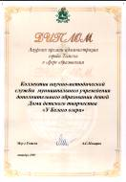 | Состав НМС: зам.директора ДДТ по НМР, 7 методистов  Научно-методическая служба ДДТ  - Лауреат Премии администрации г. Томска в сфере образования (2002)  - Участник МегаПроекта «Развитие образования в России» Института «Открытое общество», Фонд Сороса (2000-2003)  - Экспериментальная площадка ТГУ (с 2006)  - Руководитель НМС Н.В. Борисанова- лауреат конкурса Томской области в сфере образования, науки, здравоохранения и культуры.

Формы и методы работы с педагогами и педагогическими коллективами  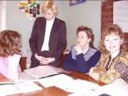  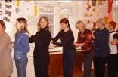 | - Подготовка и проведение педагогических советов  - Консалтинг  - Индивидуальное сопровождение программно-методического исследования, проектной деятельности, педагогической практики (посещение и анализ образовательных событий, помощь в разработке)  - Педагогические лаборатории  - Творческие и проектные группы  - Исследовательская группа  - Тренинги  - Организационно-деятельностные, деловые игры  - Семинары  - Лекции  - Обзоры литературы  - Выставки  - Презентации  - Подготовка и оформление документов  - Рецензирование  - Экспертиза
Результативность  (2005-2008г.)  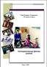  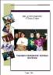  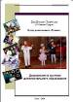  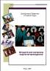  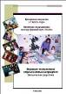  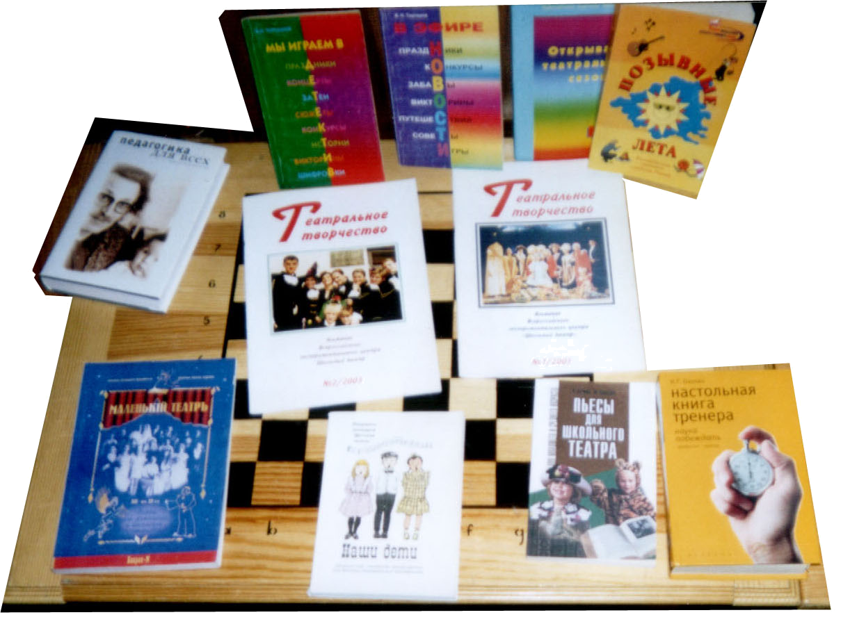  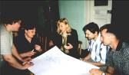  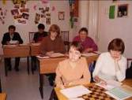 | 1.Программное обеспечение образовательной деятельности, разработка программ современного уровня.  326 образовательных программ  20 авторских  232 модифицированных  5 экспериментальных  10 программ - лауреаты (1-3 место) Областного этапа Всероссийского конкурса авторских программ.  2. Вовлеченность педагогов в научно-методическую и исследовательскую деятельность.  -разработано 95 методических материалов различного жанра  -издано 10 сборников методических материалов педагогов, 6 сборников авторских и модифицированных программ педагогов, сборник материалов исследовательской группы ДДТ  -25 материалов из опыта работы опубликовано в центральных СМИ.  -дано более 270 открытых занятий.  -подготовлено 37 исследовательских материалов на базе ДДТ.  3. Информированность педагогов в области современных педагогических систем, технологий методик.  -Систематическая работа педагогических лабораторий («ТРИЗ», «КТД»; «Система творческих заданий»; «Формы и методы индивидуализации»; «Метод погружения»; «Проблемное обучение»; «Портфолио» и др.)  -Проведено 8 семинаров на базе ДДТ для руководителей УДО, методистов, педагогов «Современные педагогические технологии» с проведением открытых занятий и мастер-классов.  4.Оснащеность педагогов методическими пособиями, рекомендациями.  Фонд кабинета пополнен 1011 изданиями  Разработано более 40 методических материалов различного жанра в помощь педагогам.  5. Запрос на работу с фондами кабинета, консалтинг и сопровождение.  Более 60 консультаций ежемесячно (педагоги ДДТ, ОУ г. Томска и Томской области , методисты, административные работники).  6.Аттестация педагогов на 1 и высшую квалификационные категории.  Более 60 педагогов  7.Повышение квалификации педагогов.  Более 30 педагогов ДДТ на различных площадках (ЦИО ТГУ, ТОИКПРО, ТГПУ, ТОИПКРИТ).

